**PLAN DE ESTUDIOS DE LA CARRERA DE LA ESCUELA DE ARQUITECTURA UNIVERSIDAD DE EL SALVADOR**

I. Descripción.

### 1.1 Misión de la Escuela de Arquitectura.

Formar profesionales en Arquitectura con capacidad técnica científica y humanista que contribuyan a la solución efectiva de las necesidades físico – espaciales de la sociedad salvadoreña, en el contexto del desarrollo sustentable de los asentamientos humanos.

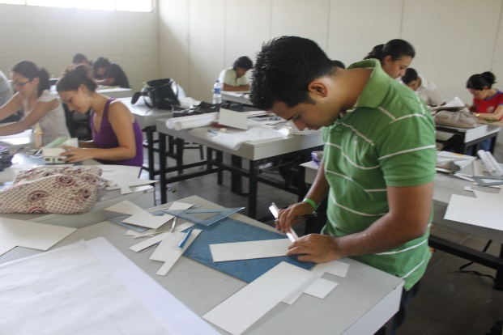

### 1.2 Visión de la Escuela de Arquitectura.

Ser una Escuela con excelencia académica, líder de la Educación Superior en Arquitectura, que de respuesta a la problemática de la sociedad salvadoreña, fundamentada en principios y valores éticos y morales pertinentes.

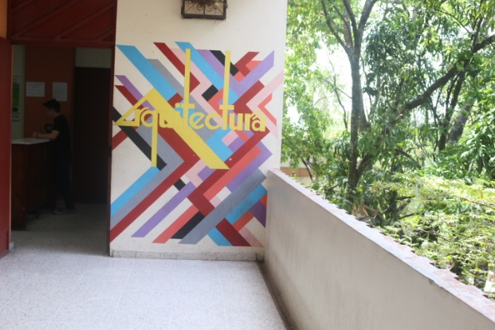

### II Objetivos de la Carrera.

* 1. **Objetivo General.**

Contribuir al desarrollo social y económico del país en la formación de profesionales en Arquitectura con alta calidad académica, técnica y científica que se integren al mejoramiento del espacio urbano-arquitectónico en el contexto nacional.

* 1. **Objetivos Específicos**
     1. Que el futuro profesional, adquiera la capacidad de enfrentar los problemas de su especialidad de manera técnica y científica. Esto supone el desarrollo de una actitud crítica ante la realidad
     2. Que el profesional que formamos colabore en la solución de las necesidades espaciales más importantes que plantea la población salvadoreña, buscando, proponiendo y realizando soluciones adecuadas al medio natural y cultural.
     3. Que los profesionales adquieran la capacidad de trabajo individual y en equipo, con una formación para un ejercicio Profesional ético y actualizado

1. Campos de acción Profesional.

El profesional de la Arquitectura puede dedicarse a:

* Planificación urbana y territorial.
* Diseño y administración de proyectos arquitectónicos y urbanísticos.
* Administración, gestión, construcción y /o supervisión de proyectos arquitectónicos y urbanísticos.
* Asesoría y consultoría de proyectos arquitectónicos y urbanísticos.
* Docencia e investigación en arquitectura y urbanismo.
* Evaluación, conservación, remodelación y /o restauración de bienes inmuebles, que tengan valor histórico y /o arquitectónico.

### Plan de Estudios.

El Plan vigente de la carrera de Arquitectura fue aprobado por el Consejo Superior Universitario en acuerdo No. 117-95-99 (VI-A) de fecha 30 de Julio de 1998 y por el Ministerio de Educación en 1998. Tiene 50 asignaturas, de las cuales 46 son de carácter obligatorio y 4 asignaturas Electivas (Deben cursar cuatro de las diferentes opciones que oferta la Escuela), con 172 Unidades Valorativas, distribuidas en 10 ciclos académicos de 16 semanas, así como un Trabajo de Graduación con una duración mínima de 6 meses y máxima de un año calendario.

El Plan se ha organizado en tres fases de formación que pretende que los/as alumnos/as transiten de lo fundamental a lo más complejo:

**Fase de Fundamentación**. Corresponden a las asignaturas en el primer y segundo año con contenidos básicos teóricos que fundamente la carrera en el manejo de métodos de trabajo y abordaje de problemas.

**Fase de Instrumentación**. Corresponden al tercer y cuarto año con materias que les permita el dominio del instrumental de la especialidad.

**Fase Operativa o pre-especialización**. Materias de quinto año que tienen la complejidad y el sentido de pre-especialización en la carrera, así como las técnicas electivas en las cuales el estudiante deberá mostrar su propia capacidad de manejo de los proyectos.

* 1. **AREAS CURRICULARES**

El contenido de la carrera se divide en cinco áreas que son:

* + 1. **El Área de Teoría e Historia**.

Forma en el estudiante la capacidad para un análisis crítico de la realidad nacional y de Arquitectura Universal además forma el pensamiento que orientará las opciones en el trabajo profesional.

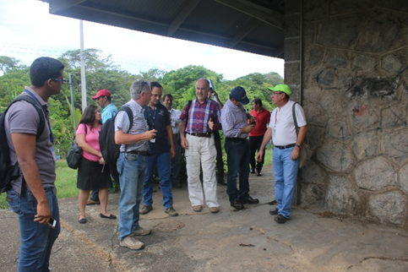

* + 1. **El Área de Comunicación Arquitectónica.**

Capacita al estudiante para la interpretación y expresión gráfica de los diferentes aspectos del medio y de los proyectos arquitectónicos. Adiestrándolo en el manejo de elementos y técnicas de representación y exposición de la información o de los contenidos que quiere comunicar.

* + 1. **El Área de Urbanismo.**

Prepara para el conocimiento y manejo de las formas y los espacios que responden a las actividades humanas y que tienen una dimensión social mayor y más general como son las relacionadas con la organización y funcionamiento de la ciudad y del territorio nacional o regional.

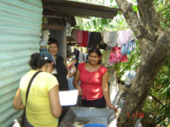

* + 1. **El Área de Tecnología de la Construcción.**

Enseña el conocimiento de los elementos y técnicas constructivas que permiten la producción de obras arquitectónicas a diferente escala. El alumno es orientado hacia el aprovechamiento racional de los recursos materiales y humanos de nuestro país. Se utiliza el concepto y manejo de transferencia tecnológica, para que le permita asimilar soluciones foráneas, adaptándolas sin desecharlas totalmente.

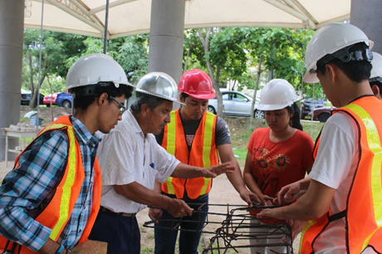

* + 1. **El Área de Proyectacion Arquitectónica**.

En esta área se procura que los estudios integren todos los conocimientos teóricos y prácticos, tanto históricos como actuales y que a través del manejo de proyectos, investiga y produce alternativas para la creación o modificación de los ambientes físicos en uso o para el beneficio de los seres humanos.

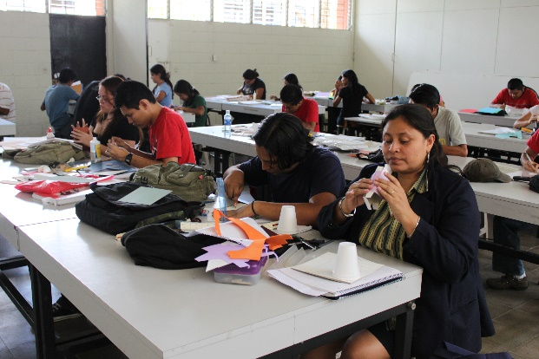

4.2 ESTRUCTURA DEL PLAN DE ESTUDIO 1998.



**4.3 DURACIÓN DE LA CARRERA**

Para estudiantes a tiempo completo la carrera tiene una duración de 5 años, equivalentes a 10 ciclos o semestres. En este período puede cursar las materias que componen su proceso de formación.

Una vez egresado el alumno/a, debe realizar el Trabajo de Graduación, el cual dura de 6 meses a 1 año.

**4.4 REQUISITOS PARA GRADUARSE**

* Haber aprobado todas las materias del Pensum, obteniendo su egreso de la carrera.
* Haber aprobado el trabajo de Graduación
* Haber cumplido con el servicio social obligatorio
* Cumplir los trámites establecidos en el Reglamento Vigente de la Administración Académica.

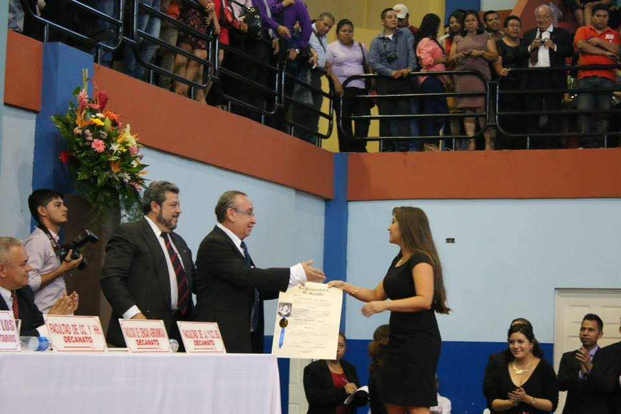

**4.5** **ESTRUCTURA ADMINISTRATIVA DE LA ESCUELA DE ARQUITECTURA.**

La Escuela de Arquitectura está organizada en 5 departamentos: Comunicación Arquitectónica, Tecnología de la Construcción, Urbanismo, Teoría e Historia,

Proyectacion Arquitectónica, así como un Laboratorio de Cómputo, Laboratorio de tecnología. En el área administrativa colaboran las siguientes comisiones: Equivalencias e Incorporaciones, Proyección Social y Coordinación de Trabajos de Graduación.

1. PARTICIPACION DE LA ESCUELA DE ARQUITECTURA PROYECTOS

5.1 Participación en la elaboración de la Carpeta Técnica de la Reconstrucción y restauración de la Ex Estación del tren de Zacatecoluca, conjuntamente con personal técnico de SECULTURA y profesores de la Universidad Roma Tres de Roma, Italia. Enero 2016

